«Книжный Гольфстрим»:
Знакомимся с новыми поступлениями в библиотеку

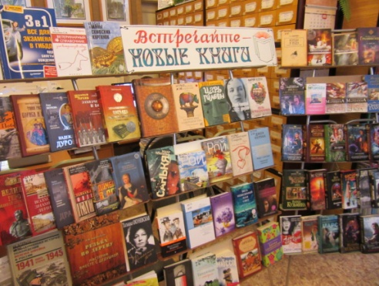
В Центральной районной библиотеке открылась выставка-презентация новых книг «Встречайте – новые книги».
На самый изысканный вкус, на самый непредсказуемый темперамент, на самый требовательный характер у нас найдётся соответствующая книга. Окунитесь в воды книжного Гольфстрима, плывите по течению и против, ловите эмоции и отличное настроение вместе с нами.
Предлагаем краткий обзор литературы.

«3 в 1. Все для экзамена в ГИБДД: ПДД. Билеты. Вождение. Обновленное издание 2015» (СПб., 2015).
Серия: Автошкола.
Перед вами уникальное издание - самое полное и полезное пособие для сдающих экзамены в ГИБДД. Под одной обложкой собраны Правила дорожного движения 2015, последняя редакция билетов к экзамену с ответами и комментариями, а также уроки вождения для начинающих. Книга рекомендована интернет-порталом avtotut и журналом "Автомир".

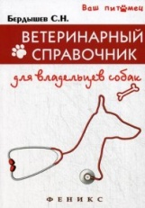
С.Н. Бердышев «Ветеринарный справочник для владельцев собак» (Ростов н/Д, 2015).
Серия: Ваш питомец.
«Мы в ответе за тех, кого приручили». Если вы согласны с этим утверждением, то книга, которую вы держите сейчас в руках, должна поселиться у вас на полке.
Как бы мы ни пеклись о своих питомцах, невозможно уберечь их от всех напастей. При любых тревожных симптомах необходимо провести медицинское обследование животного. Книга же поможет понять, что беспокоит вашего питомца, и какую первую помощь можно ему оказать.

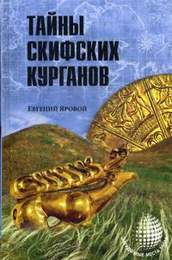
Е. Яровой «Тайны скифских курганов» (М., 2015).
Серия: Загадочные места мира.
Благодаря археологии мы можем не только узнать, но и вернуть из небытия такие легендарные народы древности, как киммерийцы и скифы, сарматы и гунны, печенеги и половцы, авары и хазары, а также более древние, не сохранившие своих исторических названий. Что же осталось от них? В первую очередь курганы - удивительные сооружения этих племен и народов, уникальные для всей человеческой цивилизации.

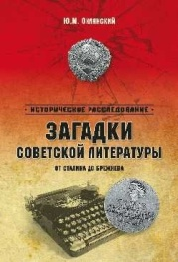
Ю. Оклянский «Загадки советской литературы. От Сталина до Брежнева» (М., 2015).
Серия: Историческое расследование.
Советский классик Константин Федин в течение почти двадцати лет возглавлял Союз писателей СССР. Через судьбу "министра советской литературы" автор прослеживает "пульс" и загадки эпохи. Наряду с Фединым герои книги – М. Горький, И. Сталин, Л. Берия, Н. Хрущев, аппаратчики ЦК и органов безопасности, естествоиспытатель В. Вернадский, И. Бунин, А. Толстой, Е. Замятин, Стефан Цвейг, Б. Пастернак, А. Ахматова, А. Tвардовский, А. Солженицын, а также литераторы более молодого поколения. Ю. Трифонов, любимый из учеников Федина, поэты А. Вознесенский, Е. Евтушенко... Автор также свободно пускает в ход мемуарный арсенал - использует в книге собственную переписку с К. Фединым и наблюдения от многолетних встреч с ним. Признанный биограф и исследователь былого, издавший более тридцати книг, Юрий Оклянский ведет исторические разыскания живо и увлекательно...

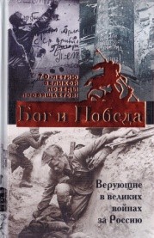
«Бог и Победа: верующие в великих войнах за Россию»/ авт.-сост. В. Зоберн (М., 2015).
Серия: Религия. Рассказы о духовной жизни.
Эта книга посвящена 70-летию Победы в Великой Отечественной войне. Её темы — три великие войны, пережитые Россией, и роль, которую сыграли в них Русская Православная Церковь, священнослужители и простые верующие; то, чем является для русских людей православная вера, хранимая в страшные годы гонений и помогающая побеждать даже тогда, когда поражение кажется неизбежным. Охватывая время от Отечественной войны 1812 года до Великой Отечественной 1941-1945 годов, книга напоминает читателю о мужестве и подвигах наших предков, отстоявших родную землю. Герои книги - полковые священники Отечественной войны 1812 года, Первой мировой войны 1914-1918 годов, батюшки, сменившие рясы на гимнастёрки в годы Великой Отечественной 1941-1945 годов, простые верующие, а также «по рождению своему принадлежащие к Церкви православной», защищавшие Родину с оружием в руках и с Богом в сердце, прошедшие фронтовыми дорогами свой путь к храму.
Книга допущена к распространению Издательским Советом Русской Православной Церкви.

Е. Прудникова «Рихард Зорге. Кто он на самом деле?» (М., 2015).
Серия: Гроссмейстеры тайной войны.
Рихард Зорге - одна из самых романтических фигур в мире разведки. Яркий пассионарий, красавец, любитель вина и женщин, он стал одним из прототипов Джеймса Бонда. Вообще легенд о нем ходит куда больше, чем известно конкретных данных. Говорят, что именно он из далекой Японии первым сообщил в Москву о дате нападения на СССР, о составе и количестве нацистских сил, обрисовал общую схему военного плана вермахта. Правда это или нет?
Кто он на самом деле? Незаурядный разведчик или обычный резидент? Человек, незаслуженно отмеченный Хрущевым или действительно имеющий исключительные заслуги перед Отечеством? Советский патриот или двойной агент? На чью разведку он работал? Имел ли отношение к антисталинским заговорам? Почему в СССР узнали о Рихарде Зорге только в 1964 году и почему о нем вообще узнали?

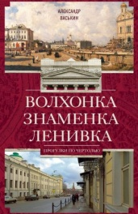
А. Васькин «Волхонка. Знаменка. Ленивка. Прогулки по Чертолью» (М., 2015).
Читатели этой книги совершат увлекательное путешествие по улицам древнего района Москвы, причудливо называвшегося когда-то Чертольем. Сегодня его называют музейным кварталом Москвы. Три улицы – Волхонка, Знаменка, Ленивка, четыре переулка – Большой и Малый Знаменские, Колымажный и Лебяжий – и одна набережная – Кремлевская – образуют удивительный исторический и культурный маршрут.
Здесь и рассказ о памятниках архитектуры и их создателях-архитекторах: Баженов, Тон, Витберг, Жолтовский, Иофан, и хроника строительства и разрушения домов, а также история жизни людей, связанных с ними. Это художники: Тропинин, Серов, Остроухов; писатели: Пушкин, Вяземский, Островский; артисты: Собинов, Астангов, Живокини, Ленский; музыканты, ученые, коллекционеры: Щукины, Цветаев, Зильберштейн. А также воспоминания современников о Пастернаке, Эйзенштейне, Мейерхольде, Солженицыне, Маяковском. Ответы на многие интересные вопросы московской истории вы найдете, прочитав книгу.
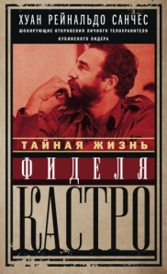
Х. Р. Санчес «Тайная жизнь Фиделя Кастро. Шокирующие откровения личного телохранителя кубинского лидера» / Х.Р. Санчес, А. Гильден (М., 2015).
Перед читателем воспоминания бывшего сотрудника личной охраны кубинского лидера Фиделя Кастро. Хуан Рейнальдо Санчес семнадцать лет служил телохранителем Кастро, видел своего шефа в неформальной обстановке; он рассказывает о неизвестных широкой публике сторонах жизни Команданте: его женах и любовницах, об отношении с детьми и с родственниками, о проблемах со здоровьем, о пристрастиях и антипатиях Фиделя, о персональном флоте, личных резиденциях и о его амбициозных планах.

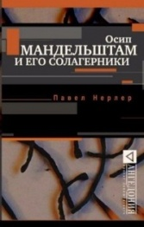
П. Нерлер «Осип Мандельштам и его солагерники» (М., 2015).
Серия: Ангедония. Проект Данишевского.
Новая книга Павла Нерлера – реконструкция последних полутора лет жизни О.Э. Мандельштама: от возвращения в середине мая 1937 года из воронежской ссылки в Москву (точнее, в стокилометровую зону вокруг нее) и до смерти поэта в пересыльном лагере под Владивостоком 27 декабря 1938 года. Но и в лагере поэт был не один, а в массе других заключенных, или, как он сам выразился, «с гурьбой и гуртом». Автор собрал по крупицам сведения и о тех, кто окружал поэта в эшелоне и в лагере, и кто являл собой тот своеобразный гулаговский социум, в котором протекли последние недели жизни поэта. В разделе «Мифотворцы и мистификаторы» собраны различные отголоски лагерной жизни и смерти поэта, звучащие в прозе Варлама Шаламова, стихах Юрия Домбровского, песне про товарища Сталина и др., а в разделе «Следопыты» показана история поиска Надеждой Мандельштам и другими энтузиастами сведений о тюремно-лагерном – завершающем – этапе жизни Осипа Мандельштама. В приложениях публикуются полный именной список «мандельштамовского эшелона» и рассказ о непростой истории первого в мире памятника поэту, созданного в 1985 году и впервые установленного в 1998 году во Владивостоке.

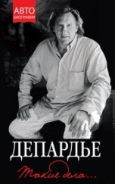
Ж. Депардье «Жерар Депардье. Такие дела…» (М., 2015).
Серия: Автобиография великого человека.
Автобиография Жерара Депардье - невероятно искренняя, шокирующая и восхищающая одновременно. Книга о женщинах, любви, семье, тюрьме, вине, кино, Франции, России, Америке… И о свободе. Прежде всего - о свободе.
Жерару Депардье нет нужды притворяться, он уже все всем доказал. И получил возможность выступить в великой роли - роли самого себя, но не на сцене, а на страницах своей книги. И сыграл ее, как обычно, блистательно.

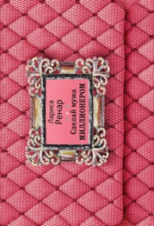
Л. Ренар «Сделай мужа миллионером» (М., 2015).
Серия: Лучшее от Ларисы Ренар.
Лариса Ренар - кандидат психологических наук, биолог и психолог, имеет степень МВА (Стокгольмская школа экономики). Женской темой занимается давно, тренинги для женщин ведет более 5 лет. Читает лекции по психологии стресса. Автор бестселлеров для женщин "Круг женской силы" и "Открывая новую себя". В 2008 году открыла "Академию частной жизни Ларисы Ренар" с филиалами в разных городах России.
Новая книга Ларисы Ренар – это роман и тренинг под одной обложкой. У четырех героинь – разные судьбы, семейное положение, достаток, но все они объединены одним желанием: стать такой женщиной, ради которой мужчина готов завоевывать мир и зарабатывать миллионы. Каждый месяц в течение года они собираются вместе, чтобы под руководством Ларисы шаг за шагом двигаться к намеченной цели. Они узнают, от чего зависит желание мужчины быть более успешным и как вдохновить его на развитие; научатся эффективному планированию финансов и овладеют действенными способами обращения с деньгами; определят психотип своего мужчины и найдут «ключики», которые помогут взаимодействовать с ним эффективнее; поймут, как «монетизировать» таланты и зарабатывать на том, что получается лучше всего. В итоге героини изменят не только своих мужчин, но изменятся сами: вместе с мужьями они достигнут финансовых успехов, процветания, изобилия, а в их семьях воцарятся взаимопонимание и гармония.

В. Разумовский «SEX- разногласия» (СПб., 2015).
Взаимоотношения с противоположным полом являются важнейшим элементом в жизни каждого человека и общества в целом. То, как складываются эти взаимоотношения, сильно влияет на качество жизни. В этой книге автор постарался раскрыть те проблемы, которые на его взгляд создают дискомфорт между женским и мужским полом.

Л. Тер-Керст «Вся на нервах. Как принимать мудрые решения, не поддаваясь эмоциям» (Ростов н/Д, 2015).
Серия: Психологический практикум.
Автор исследует природу эмоциональных бурь с таким мастерством, что каждый читатель этой книги облегченно вздохнет от понимания того, что он не одинок. Ее советы по достижению "несовершенного прогресса" удивительно реалистичны и эффективны. Если вы копите эмоции в себе, или, наоборот, выплескиваете их наружу, или сочетаете признаки обоих типов эта книга станет настоящим подарком для вас.

Б. Акунин «Бох и шельма»: повести (М., 2015).
Серия: История Российского государства.
Две повести, входящие в эту книгу, являются художественным сопровождением второго тома «Истории российского государства», посвященного ордынской эпохе. Действие первой повести «Звездуха» относится ко времени монгольского завоевания; действие второй повести «Бох и Шельма» — к периоду борьбы русских земель за освобождение.

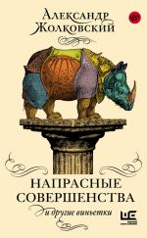
А. Жолковский «Напрасные совершенства и другие виньетки» (М., 2015).
Серия: Уроки чтения.
Знаменитый российско-американский филолог Александр Жолковский в книге "Напрасные совершенства" разбирает свою жизнь - с помощью тех же приемов, которые раньше применял к анализу чужих сочинений. Та же беспощадная доброта, самолюбование и самоедство, блеск и риск. Борис Пастернак, Эрнест Хемингуэй, Дмитрий Шостакович, Лев Гумилев, Александр Кушнер, Сергей Гандлевский, Михаил Гаспаров, Юрий Щеглов и многие другие - собеседники автора и герои его воспоминаний, восторженных, циничных и всегда безупречно изложенных.
Эта проза увлекательна, непредсказуема и, по выражению его заочной противницы Ахматовой, ровно настолько бесстыдна, чтобы приблизиться к поэзии. (Д. Быков)

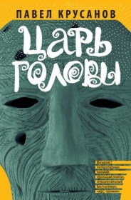
П. Крусанов «Царь головы»: рассказы (М., 2015).
Павел Крусанов - известный прозаик с явственным питерским акцентом: член Ленинградского рок-клуба, один из лидеров "петербургских фундаменталистов", культуртрегер, автор эпатажных романов "Укус ангела", "Американская дырка", "Бом-бом", "Мертвый язык". Его упрекали в имперских амбициях и антиамериканизме, нарекали "северным Павичем", романы Крусанова входят в шорт-листы ведущих литературных премий.
«Царь головы» - книга удивительных историй, современных городских мифов и сказок сродни Апулеевым метаморфозам или рассказам Пу Сун-лина. В этом мире таможенник может обернуться собакой, а малолетний шкет вынуждает злобного сторожа автостоянки навсегда исчезнуть с лица Земли. Герои хранят свою тайну до последнего, автор предпочитает умолчание красноречию, лишая читателей безмятежности.
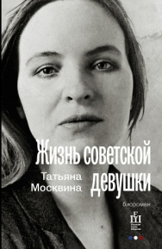
Т. Москвина «Жизнь советской девушки»: биороман (М., 2015).
Серия: На последнем дыхании.
Новой книге Татьяны Москвиной, наверное, могло бы подойти название романа Джеймса Джойса «Портрет художника в юности». Но Москвина – писатель своевольный и гордый, чуждый постмодернистским играм и сомнительным заимствованиям. «Жизнь советской девушки» – прежде всего ее автопортрет на неброском ленинградском фоне 60–80-х годов прошлого века, выписанный с той беспощадной тщательностью, которая выдает автора как последовательного приверженца русской реалистической школы, тонкого психолога и дотошного исследователя уходящей советской натуры. Из множества смешных и грустных историй, точных наблюдений и честных воспоминаний складывается Книга Жизни, от которой нельзя оторваться…
Сергей Николаевич, главный редактор журнала «СНОБ»

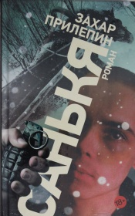
З. Прилепин «Санькя»: роман (М., 2015).
Серия: Захар Прилепин: проза.
Захар Прилепин – прозаик, публицист, музыкант, обладатель премий "Большая книга", "Национальный бестселлер", "СуперНацБест" и "Ясная Поляна. Автор романов "Обитель", "Черная обезьяна", "Патологии", сборников рассказов "Грех" и "Ботинки, полные горячей водкой".
Тихое воскресное утро в Москве начала нулевых взрывается криками "революция!", "война!", "любовь!": это марширует "Союз созидающих", ватага молодых романтиков, ломающих мир об колено. Они живут в дурное, неправедное, нечестное время - и не хотят с этим мириться. Они живут быстро и готовы умереть молодыми, готовы погибнуть за свои мечту и правду.
Шумные митинги, драки, захваты администраций, - и покой полузаброшенных деревень, где доживают свои дни последние старики и где пытается найти приют главный герой, Санькя, - разительно непохожи; но и наивная революция, и умирающий мир русской деревни одинаково обречены.

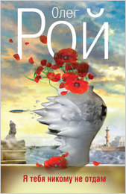
О. Рой «Я тебя никому не отдам»: роман (М., 2015).
Серия: Капризы судьбы. Романы О. Роя.
"Любовь к мертвецу делает и тебя мертвым..." - сказал наставник Тане. Она, тайный агент отряда специального назначения, не хуже учителя знала, что сочувствовать жертве нельзя. Влюбившийся в жертву сам становится жертвой. Любовь совершенно не входила в Танины планы. Но Сергей Субботин оказался не только ее жертвой, но и других. Своего возлюбленного Таня готова защищать ценою собственной жизни.

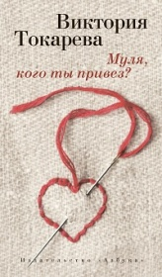
В. Токарева «Муля, кого ты привез?»: рассказы (СПб, 2015).
«Что такое молодость? Бездна энергии, легкое тело. Мы поглощали жизнь горстями, и казалось, что за поворотом нас ждет новое, неизведанное счастье. Любовь, например, или слава, или мешок с деньгами. Или то, и другое, и третье одновременно…
Всегда считалось, что, переступив через шестьдесят лет, женщина переходит в статус бабушки-старушки и должна сидеть со спицами в руках и вязать внукам шерстяные носочки… В шестьдесят лет что-то заканчивается, а что-то начинается. Начинается свобода. А свободой каждый распоряжается по-своему».
В. Токарева

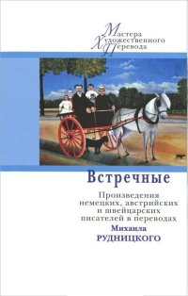
«Встречные. Произведения австрийских, немецких и швейцарских писателей в переводах Михаила Рудницкого» (М., 2015).
Серия: Мастера художественного перевода.
В антологию "Встречные" включены произведения выдающихся немецкоязычных писателей и поэтов разных эпох - стихи Г. Гейне, Р.-М. Рильке, пьеса Э.Т.А. Гофмана, проза Ф. Кафки, Й. Рота, Р. Музиля, С. Цвейга, Г. Бёлля, А. Мушга.
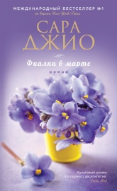
С. Джио «Фиалки в марте»: роман (М., 2015).
Серия: Зарубежный романтический бестселлер. Романы Сары Джио.
Сара Джио – успешный писатель и журналист. Она регулярно публикуется в таких известных журналах, как "Marie Claire", "Glamour". "The Oprah Magazine", "Redbook". Ее романы стабильно занимают первые строчки в рейтинге "The New York Times" и изданы в 22 странах мира. Автор повествуют о необычных людских судьбах, о затерянных в прошлом семейных тайнах и, конечно, о любви. Ее книги пленяют душу, смягчают сердца, наполняют жизнь теплом.
Дебютный роман Сары Джио "Фиалки в марте" получил статус бестселлера по версии "USAToday", был объявлен "LibraryJournal" лучшей книгой года.
В жизни Эмили Уилсон, некогда самой удачливой девушки Нью-Йорка, наступает темная полоса. Творческий кризис, прохладные отношения с родными, а затем и измена мужа вынуждают Эмили уехать из мегаполиса и отправиться на остров Бейнбридж к своей двоюродной бабушке Би, в дом, рядом с которым растут дикие фиалки, а океан пенится прямо у крыльца. На острове Эмили знакомится с харизматичным Джеком, который рассказывает ей забавную историю о том, как ему не разрешали в детстве подходить слишком близко к ее дому. Но, кажется, Би не слишком довольна их знакомством... Эмили не получает от нее никаких объяснений, но вскоре находит датированный 1943 годом дневник некой Эстер Джонсон, чьи записи проливают свет на странное поведение местных жителей и меняют взгляд Эмили на остров, который она обожала с самого детства.

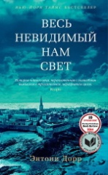
Э. Дорр «Весь невидимый нам свет»: роман (СПб, 2015).
Серии: Азбука – бестселлер.
Лауреат многих престижных литературных премий Энтони Дорр работал над романом «Весь невидимый нам свет» более десяти лет и результат оправдал ожидания. Книга несет в себе сильнейшую энергетику военного времени, а ее герои запоминаются надолго. Немецкий мальчик и слепая французская девочка ведут собственную борьбу за выживание, используя все доступные им средства. Каждый из них при этом хочет сохранить свою человечность и не потерять близких людей в горниле войны. Даже в самой кромешной тьме найдется место для лучика надежды и роман Дорра служит прекрасным тому подтверждением.
Роман стал финалистом Национальной литературной премии в США, и хотя не получил сам приз, зато с легкой руки читателей, критиков и книготорговцев приобрел неофициальный, но, возможно, более почетный титул - "роман, который по-настоящему заслуживает Национальную премию".

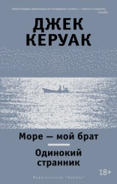
Дж. Керуак «Море – мой брат. Одинокий странник»: романы (М., 2015).
Еще при жизни Керуака провозгласили «королем битников», но он неизменно отказывался от этого титула. Все его творчество, послужившее катализатором контркультуры, пронизано желанием вырваться на свободу из общественных шаблонов, найти в жизни смысл. Поиски эти приводили к тому, что он то испытывал свой организм и психику на износ, то принимался осваивать духовные учения, в первую очередь буддизм, то путешествовал по стране и миру. Единственный в его литературном наследии сборник малой прозы «Одинокий странник» был выпущен после феноменального успеха романа «В дороге», объявленного манифестом поколения, и содержит путевые заметки, изложенные неподражаемым керуаковским стилем. Что до романа «Море – мой брат», основанного на опыте недолгой службы автора в торговом флоте, он представляет собой по сути первый литературный опыт молодого Керуака и, пролежав в архивах более полувека, был наконец впервые опубликован в 2011 году.

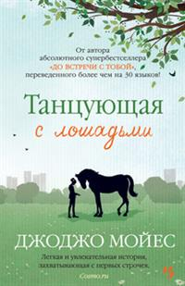
Дж. Мойес «Танцующая с лошадьми»: роман (М., 2015).
Серия: Джоджо Мойес.
Сара — четырнадцатилетняя внучка Анри Лашапаля, в прошлом очень талантливого наездника. Когда-то Анри желал ощутить себя «человеком с крыльями». И вот теперь дед помогает девочке освоить классическую езду, он хочет, чтобы Сара бросила вызов силам притяжения. Но неожиданно приходит беда, и Сара должна уже в одиночку постоять за себя. У Наташи Макколи, адвоката, защищающего права детей, черная полоса в жизни. Она вынуждена делить дом с бывшим мужем, все ее дела идут хуже некуда. Как-то вечером, не желая оставаться с бывшим мужем под одной крышей, Наташа едет в супермаркет и там случайно встречается с Сарой. Она решает забрать девочку к себе, не представляя, что у Сары есть секрет, который способен изменить их жизни навсегда.
Джоджо Мойес является одной из немногих, кому удалось дважды завоевать премию Ассоциации писателей-романтиков в номинации «Романтический роман года».

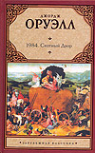
Дж. Оруэл «1984: роман. Скотный Двор: сказка-аллегория» (М., 2015).
Серия: Классическая и современная проза.
Джордж Оруэлл. Величайший из великих. Писатель, имя которого стало символом жанра антиутопии. Автор, которого обсуждали до хрипоты много лет назад - и продолжают столь же страстно обсуждать по сию пору. Автор, которого экранизировали много, но даже лучший фильм не может передать всей силы отчаянной и жестокой "оруэлловской" прозы...
"1984". Своеобразный антипод второй великой антиутопии XX века — "О дивный новый мир" Олдоса Хаксли. Что, в сущности, страшнее: доведенное до абсурда "общество потребления"— или доведенное до абсолюта "общество идеи"? По Оруэллу, нет и не может быть ничего ужаснее тотальной несвободы...
"Скотный Двор". Притча, полная юмора и сарказма. Может ли скромная ферма стать символом тоталитарного общества? Конечно, да. Но... каким увидят это общество его "граждане"— животные, обреченные на бойню?

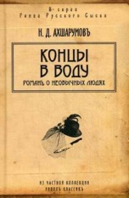
Н.Д. Ахшарумов «Концы в воду»: роман о необычных людях (М., 2015).
Серия: Гении русского сыска.
Ахшарумов всегда тяготел к изображению необычных людей, парадоксальных ситуаций и экстраординарных поступков. Он стремился запечатлеть противоречивость человеческой психики, ее «тайники» и «глубины», что закономерно влекло его к притче, фантастике и детективу. Но наиболее близок к этому жанру один из лучших его романов – «Концы в воду», – впервые опубликованный в 1872 году в «Отечественных записках» (№ 10-12). Умело выстроенный детективный сюжет сочетается здесь (как и в «Преступлении и наказании» Ф. М. Достоевского, которому Ахшарумов был во многом близок по направлению своего творчества) с глубоким проникновением в психологию преступника. Роман этот в какой-то степени предвосхищает композицию современного западного «триллера», поскольку здесь преступление расследует не сторонний наблюдатель, а человек, вовлеченный в действие и лично причастный к происходящему. Любопытный прием использован в заключительной части повествования – изложение событий с точки зрения двух основных персонажей. Благодаря всему этому роман Ахшарумова, написанный более ста лет назад, и сегодня читается с неослабевающим интересом.

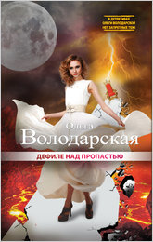
О. Володарская «Дефиле над пропастью»: роман (М., 2015).
Серия: Нет запретных тем. Остросюжетные романы Ольги Володарской.
Остросюжетные романы Ольги Володарской уникальны – только в них наряду с захватывающей детективной интригой вы найдете отражение самых спорных и запретных тем современной жизни.
Ольга Володарская не боится правды и пишет так ярко, что ее книги читаются на одном дыхании.

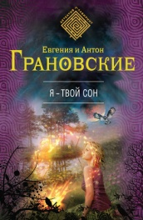
Е. Грановская «Я – твой сон»: роман / Е. Грановская, А. Грановский (М., 2015).
Серия: Детектив-лабиринт Е. и А. Грановских.
Евгения и Антон Грановские – знатоки необъяснимых тайн, мистических историй и загадочных артефактов. Их детективные романы похожи на захватывающий лабиринт, где никогда не знаешь, что тебя ждет за следующим поворотом…

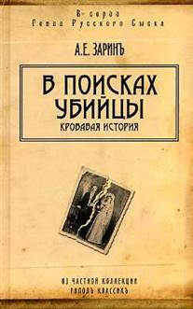
А.Е. Зарин «В поисках убийцы»: роман (М., 2015).
Серия: Гении русского сыска.
Серия «Гении русского сыска» возвращает читателю забытые произведения отечественной литературы, соединяющие криминальные истории с традициями социально-бытового романа, - самые знаменитые бестселлеры конца ХIХ – начала ХХ вв. Превратности любви и бездна страсти, загадочные убийства и дерзкие аферы, колдовство и мистика – вот о чем эти удивительные произведения. Ценность этих книг не только в прекрасной осведомленности авторов о законах преступного мира, но и в точном проникновении в загадочную душу наших соотечественников.

А. Ковалевский «Дело о черной вдове. Записки следователя»: рассказы (Харьков, 2015).
Следователь по особо важным делам Зоя Василевская берется за самые запутанные преступления. Из мелких деталей и на первый взгляд малозначимых фактов ей удается сложить картину преступления и найти виновного. Ее острый ум и безупречная логика позволяют вычислить преступника и разгадать его замысел за считаные дни… 10 криминальных новелл. 10 поединков между следователем и злодеем…

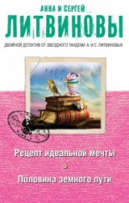
А. Литвинова «Рецепт идеальной мечты. Половина земного пути»: роман и рассказы/ А. Литвинова, С. Литвинов (М., 2015).
Серия: Двойной детектив от звездного тандема А. и С. Литвиновых.
В детективах Литвиновых – захватывающий сюжет и непредсказуемая развязка, обаятельные герои и невероятные приключения, легкий стиль и яркие диалоги.

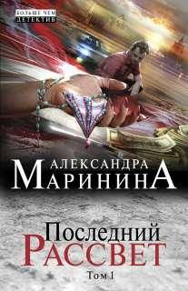
Маринина А. «Последний рассвет». В 2 т. Т. 1: роман (М., 2015).
Серия: А. Маринина. Больше чем детектив.
Миллионы читателей с нетерпением ждут новинок знаменитой писательницы - королевы российского детектива. Она считается самым читаемым автором современного детектива, и её экранизированные произведения получили высокие оценки зрителей. И если вы, действительно, хотите хорошо отдохнуть - читайте, хорошего вам отдыха!

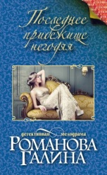
Г. Романова «Последнее прибежище негодяя»: роман (М., 2015).
Серия: Детективная мелодрама. Книги Г. Романовой.
В детективных мелодрамах Галины Романовой переплетаются пламенная любовь и жестокое преступление. Нежные чувства проверяются настоящими испытаниями. Чувственная мелодрама с закрученным криминальным сюжетом…

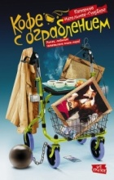
К. Ингельман-Сундберг «Кофе с ограблением»: роман (иронический детектив) (М., 2015).
Серия: Всё красное.
Милый, трогательный и уморительно смешной роман шведки Катарины Ингельман-Сундберг имеет огромный успех по всему миру: он издан уже более чем в 20 странах, а суммарный тираж перевалил за миллион экземпляров. И это неудивительно — захватывающие приключения обаятельных старичков-разбойников Марты, Бертиля по прозвищу Грабли, Стины, Оскара по прозвищу Гений и Анны-Греты никого не оставят равнодушным!
В доме престарелых, где коротают свой век семидесятидевятилетняя Марта и ее друзья, живется несладко: бюджет сокращают, жадное руководство велит затянуть пояса, а бедным старичкам не дают даже сдобных булочек к кофе, которые они так любят. В один прекрасный день юная душой Марта понимает: даже в тюрьме лучше, чем в этой богадельне! Она подбивает своих друзей совершить преступление — маленькую и безобидную кражу, только чтобы оказаться за решеткой и наконец по-человечески отдохнуть на склоне лет. Но герои даже не догадываются, на что они на самом деле способны… Благодаря неугасаемому авантюризму и бесконечной энергичности шайка пенсионеров оказывается в центре головокружительной истории, которую еще долго будут вспоминать как «ограбление века».

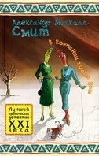
А. Макколл-Смит «В компании милых дам»: роман (иронический детектив) (М., 2015).
Серия: Обаятельный детектив.
Новая уютная, мудрая и успокаивающая книга серии "Женское детективное агентство №1", которая своим ошеломляющим успехом затмила многие книги детективного жанра...
Мма Рамотсве и ее новый муж механик Матекони наслаждаются семейной жизнью. Однако и в "Детективном агентстве №1" дел хватит на четверых: нужно найти пропавшего сотрудника замбийского банка, у мистера Матекони пропадает опытный помощник Чарли, и в довершении всего нужно вывести на чистую воду бывшего мужа мма Рамотсве, который явился к ней с целью шантажа... Но первая женщина-детектив в Ботсване со своей верной помощницей мма Макутси, конечно, справятся со всеми проблемами, а еще… найдут для мма Макутси хорошего мужа.

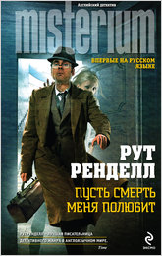
Р. Ренделл «Пусть смерть меня полюбит»: роман (М., 2015).
Серия: Misterium.
Городок, в котором живет Алан Грумбридж, - глухое сонное местечко, а сам Алан - ничем не примечательный служащий банка. Его жизнь ни капли не похожа на ту, что он некогда представлял себе, читая запоем романтические и героические книги. Так бы и жить ему тихо и мирно, коротая свой век без встрясок и треволнений. Но все изменилось в один миг, когда средь бела дня в отделение банка, где он работал, вломились грабители, захватили те деньги, которые смогли отыскать, и скрылись. Другая же часть денег осталась в сейфе, ключи от которого были у Алана. И тут Грумбридж понял: вот он, шанс изменить свою осточертевшую жизнь...
Рут Ренделл — британская писательница, автор популярных детективов и триллеров. Писала также под псевдонимом Барбара Вайн. Лауреат многих литературных премий, включая несколько «кинжалов» (серебряный, три золотых и бриллиантовый кинжал Картье) от Ассоциации писателей-криминалистов, премии газеты The Sunday Times за литературное мастерство и премии Эдгара По (как Барбара Вайн). Несколько её книг были экранизированы, в частности, такими режиссёрами, как Педро Альмодовар и Клод Шаброль.
Пожизненный член Палаты лордов от лейбористской партии. Кавалер ордена Британской империи (1996), баронесса.

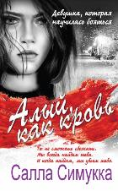
С. Симукка «Алый, как кровь»: роман (М., 2015).
Серия: Девушка, которая научилась бояться.
В этой книге есть всё, что нужно для захватывающего сюжета: русско-эстонско-финская мафия, отмывание денег, нечистые на руку полицейские, слежка с переодеванием, погоня с перестрелкой и в конце концов – заслуженное наказание для преступников.
Салла Симукка - молодая финская писательница, автор более 10 произведений в жанре остросюжетной литературы, в том числе серии приключенческих детективов «Белоснежка», книги из которой уже завоевали сердца читателей, став бестселлерами во многих странах. Также известна как переводчик и литературный критик.
«Алый как кровь» - первая книга трилогии о приключениях Белоснежки (так переводится имя главной героини). Все книги трилогии написаны динамичным, ярким, близким новому поколению читателей языком. В книгах, помимо основной детективной линии, поднимаются и важные для читателей вопросы взаимодействия с окружающим миром и преодоления жизненных трудностей.

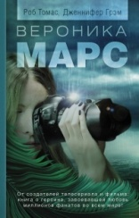
Р. Томас «Вероника Марс»: роман / Р. Томас, Д. Грэм (М., 2015).
Перед вами роман о Веронике Марс, героине одноименного культового американского телесериала, завоевавшего любовь поклонников по всему миру.
Спустя десять лет после окончания школы в Нептуне, Калифорния, Вероника Марс возвращается в город солнца, песка, преступлений и коррупции. Наступает пора весенних каникул, и студенты стекаются в Нептун рекой, превращая пляжи и набережные в беспробудные круглосуточные вечеринки. Когда с одной такой вечеринки пропадает девушка, Веронике предлагают заняться расследованием. Но это не похоже на простое похищение: дом, откуда пропала девушка, принадлежит людям с нешуточными криминальными связями, и Веронике приходится окунуться в темный мир наркотиков и организованной преступности. А когда новые обстоятельства расследования неожиданно оказываются связаны с прошлым сыщицы, дело становится куда более личным, чем она могла предположить.

Н. Жильцова «Две короны»: фантастический роман/ Н. Жильцова, С. Ушкова (М.,2015).
Серия: Романтическая фантастика.
Как узнать, что скрывает завеса прошлого посреди интриг и смертельной опасности?
Удастся ли преодолеть все испытания, и может ли любовь быть сильнее власти?
Это и предстоит выяснить двум девушкам, чьи судьбы невероятным образом переплелись...

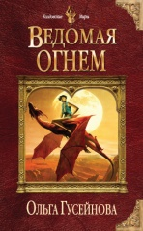
О. Гусейнова «Ведомая огнем»: фантастический роман (М., 2015).
Серия: Колдовские миры.
Я не задумывалась о том, что наш мир не единственный во Вселенной, до тех пор, пока в мою жизнь не ворвались они…
Чужаки. Как страшная сказка, как кошмар. Они поработили планету, захватили в плен людей, перечеркнули судьбы миллионов. И теперь я нахожусь в другой Вселенной, и мое будущее зависит от исхода большой войны.
Я окунулась в новый мир: воинов-драконов, сражений и постоянного смертельного риска. Но поддерживает меня в этой сумасшедшей круговерти – любовь. Любовь, за которую стоит бороться! Любовь, которая одна дает силы жить…

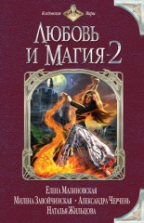
«Любовь и Магия-2»: сборник фантастических рассказов (М., 2015).
Серия: Колдовские миры.
Верите ли вы в магию? Верите ли вы в любовь? А может быть, они неразрывно связаны?
Авторы этой книги даже не сомневаются, что так оно и есть. Любовь дарит магические крылья, которые поднимают влюбленных к счастью, строит мосты между мирами, делает ожесточенные сердца добрыми, лечит израненные души и возвращает их к жизни. Разве это не волшебство?
Множество прекрасных и ужасных, романтических и странных историй случается в магической вселенной Любовь. И рассказывают об этом не только уже полюбившиеся читателям Елена Малиновская, Александра Черчень, Милена Завойчинская и Наталья Жильцова, но и победители литературного конкурса «Любовь и Магия-2» от портала «Фан-бук», работы которых могут поспорить по увлекательности с произведениями мастеров жанра фэнтези.

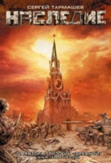
С. Тармашев «Наследие»: фантастический роман (М., 2015).
Серия: Миры и войны Сергея Тармашева.
Чудовищная генетическая катастрофа захлестнула мир, погрузив цивилизацию в пучину хаоса. Последние клочки почвы заняты токсичными сорняками, некогда чистый воздух стал смертельно опасным, миллиарды людей превратились в уродливых инвалидов. На исходе третьего века черной летописи человечества мало кто верит, что миф, предрекший гибель всего живого, оставил реальный шанс на спасение. Русский ученый делает гениальное открытие: монастырское надгробие в Москве и таинственная могила в окрестностях Лос-Анджелеса скрывают артефакты, которые помогут найти драгоценное «Наследие». Собрав остатки техники, топлива и оружия, люди снаряжают экспедицию. Их миссия невыполнима: окружающая среда заражена, опасные земные твари всегда голодны, а мутанты яростно мстят тем, кто еще сохранил свой генотип «чистым». Кому достанутся драгоценные артефакты? Сумеет ли человечество использовать свой последний шанс? Об этом в новом захватывающем романе Сергея Тармашева. Борьба за будущее продолжается!

Дж. Р. Р. Мартин "Танец с драконами. Искры над пеплом": фантастический роман (М., 2015).
Джордж Мартин - "живой классик" мировой фантастики, талантливейший из современных мастеров фэнтези, чьи произведения удостоены самых высоких наград жанра.
Его шедевром по праву считается эпопея "Песнь льда и огня" - величайшая фэнтези-сага со времен Толкина!

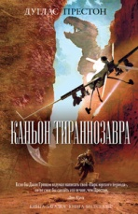
Д. Престон «Каньон Тираннозавра»: роман (детективная фантастика, приключения) (М.,2015).
Серия: Книга-загадка, книга-бестселлер.
Среди скал и расщелин в горах Нью-Мексико, в каньоне Тираннозавра, убит старый охотник за древностями Марстон Уэзерс. Уже умирая, он успел передать случайному свидетелю Тому Бродбенту блокнот, страницы которого были испещрены рядами непонятных цифр, и сообщил, что в них сокрыта тайна какого-то клада. Чтобы понять смысл этих цифр и обнаружить находку Уэзерса, Том обратился за помощью к послушнику из уединенной монашеской обители, в прошлом работавшему шифровальщиком в ЦРУ. Однако он и не подозревал, что с этого момента стал мишенью для таинственных и безжалостных людей, цель которых – не допустить, чтобы загадка убийства в каньоне Тираннозавра и тайна цифр из блокнота были раскрыты…

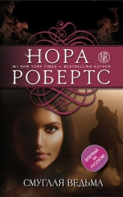
Н. Робертс "Смуглая ведьма": роман М., 2015.
Серия Нора Робертс. Мега-звезда современной прозы.
Красавица Айона не похожа на своих друзей и подруг, она "странная": говорит с лошадьми, и те ее понимают; умеет вызывать огонь силой взгляда...
И когда девушка решается переехать в Ирландию, чтобы найти своих двоюродных брата и сестру и поближе познакомиться с ними, она даже не подозревает, какие тайны и испытания ее ждут! Сможет ли Айона смириться с тем, что она - далекий потомок настоящей ведьмы, однажды бросившей вызов колдуну? Хватит ли ей сил победить древнее Зло?

Ждём Вас в Центральной районной библиотеке по адресу: ул. Пионерская, д. 7.
О.Л. Кузина, ведущий библиограф ЦБ.

